**Documento de Análisis**

**Sistema de Búsqueda Docente en Línea**

**Versión 1.0**

**Historial de Revisiones**

|  |  |  |  |
| --- | --- | --- | --- |
| **Fecha** | **Versión** | **Descripción** | **Autor** |
| 10/06/2017 | 1.0 | Creación del documento de Análisis del proyecto SBDL. | Serquen Llallire  Carlos Eduardo  Prado Tenorio Andrés Joaquin. |
|  |  |  |  |
|  |  |  |  |
|  |  |  |  |

**INDICE**

1. Introducción 4

**1.1.** **Propósito** 4

**1.2.** **Definiciones, siglas y abreviaturas** 4

2. Proceso de Negocio 4

**2.1.** **Lista de Casos de Uso del Negocio** 4

**2.2.** **Diagrama General de los Casos de Uso del Sistema** 4

3. Diagrama de Clases 6

4. Matriz de Trazabilidad Casos de Uso vs Requisitos 7

5. Matriz de Trazabilidad Casos de Uso vs Clases 8

**Documento de Análisis**

# **Introducción**

## **Propósito**

El propósito del documento es detallar las principales estructuras en las que nos enfocaremos y realizaremos nuestro Sistema de Búsqueda de Docentes en Línea, además de brindar información detallada acerca de cómo es que se relacionan los requisitos y las clases con los respectivos Casos de Uso.

## **Definiciones, siglas y abreviaturas**

* **Entregable:** Materiales digitales que cada tutor de curso deberá preparar y que será revisado por el administrador (responsable de un grupo de tutores).
* **CU:** Caso de Uso.
* **RQ:** Requisito.
* **CL:** Clase.

# **Proceso de Negocio**

## **Lista de Casos de Uso del Negocio**

* CU01 – Iniciar Sesión
* CU02 – Consultar Cronograma de Entregables
* CU03 – Administrar Entregable

## **Diagrama General de los Casos de Uso del Sistema**

En la imagen se muestra cómo se maneja a nivel general el Sistema de Seguimiento y Registro de Materiales Didácticos.

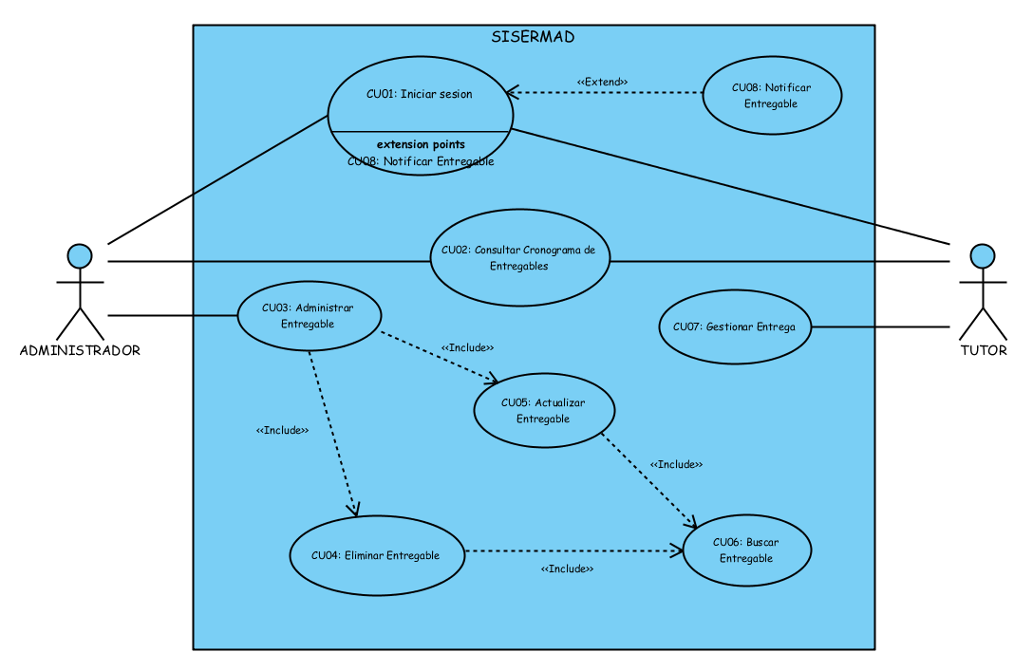

**Ilustración 1 - Diagrama de CUS**

# **Diagrama de Clases**

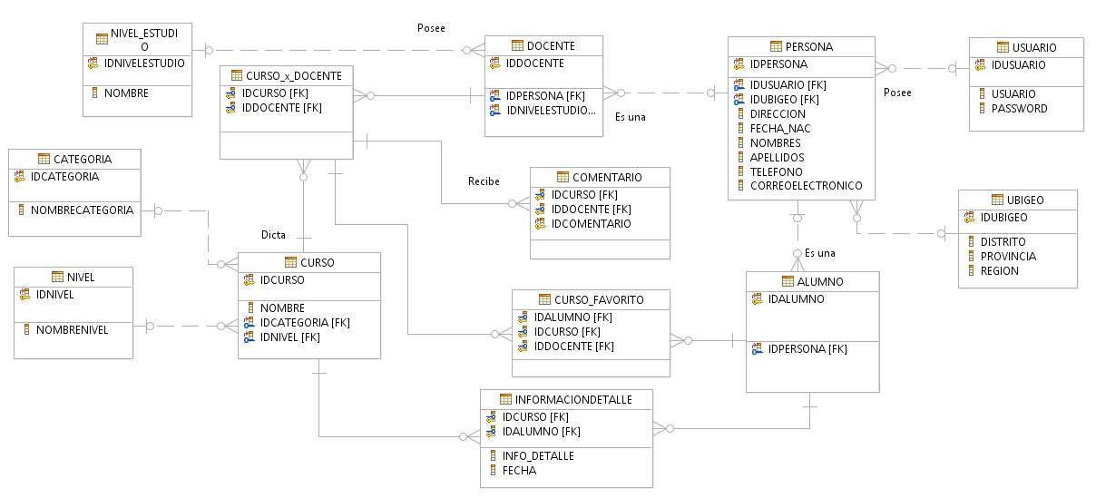

***Ilustración 2 - Diagrama de Clases***

# **Matriz de Trazabilidad Casos de Uso vs Requisitos**

La matriz de trazabilidad nos ayuda a comprobar si los casos de usos están cumpliendo con todos los requerimientos que ha solicitado el cliente, en la tabla 1, podemos visualizar que los casos de usos de nuestro sistema cumple con los requisitos.

|  |  |  |  |  |  |  |  |  |  |  |  |
| --- | --- | --- | --- | --- | --- | --- | --- | --- | --- | --- | --- |
|  | **RQ**  **001** | **RQ**  **002** | **RQ**  **003** | **RQ**  **004** | **RQ**  **005** | **RQ**  **006** | **RQ**  **007** | **RQ**  **008** | **RQ**  **009** | **RQ**  **010** | **RQ**  **011** |
| **CU01** | x |  |  |  |  |  |  |  |  |  |  |
| **CU02** |  |  |  |  | x | x |  |  | x |  | x |
| **CU03** |  | x |  |  |  |  |  |  |  |  |  |
| **CU04** |  |  |  | x |  |  |  |  |  |  |  |
| **CU05** |  |  | x |  |  |  |  |  |  |  |  |
| **CU06** |  |  |  |  |  | x |  |  |  |  |  |
| **CU07** |  |  |  |  |  |  | x | x |  |  |  |
| **CU08** |  |  |  |  |  |  |  |  |  | x |  |

**Tabla 1- Matriz de Trazabilidad CU vs Requisitos**

# **Matriz de Trazabilidad Casos de Uso vs Clases**

La matriz de trazabilidad casos de uso vs clases nos ayuda a relacionarlos de tal manera que se puede conocer qué clase deriva de qué caso de uso, en la tabla 2, podemos visualizar como los casos de usos de nuestro sistema se relacionan con las clases.

|  |  |  |  |  |  |  |  |  |  |  |  |
| --- | --- | --- | --- | --- | --- | --- | --- | --- | --- | --- | --- |
|  | **CL001:**  **Empleado** | **CL002:**  **Puesto** | **CL003:**  **Curso** | **CL004:**  **Área** | **CL005:**  **Archivo** | **CL006:**  **Entregable** | **CL007:**  **Proceso** | **CL008:**  **Tema** | **CL009:**  **Nivel** | **CL010:**  **Usuario** | **CL011:**  **Rol** |
| **CU01** | **x** |  |  |  |  |  |  |  |  | **x** | **x** |
| **CU02** |  |  | **x** | **x** | **x** | **x** |  | **x** | **x** |  |  |
| **CU03** | **x** |  | **x** |  | **x** | **x** | **x** | **x** | **x** | **x** |  |
| **CU04** |  |  |  |  | **x** | **x** |  |  |  |  |  |
| **CU05** |  |  |  |  | **x** | **x** |  | **x** | **x** |  |  |
| **CU06** |  |  | **x** |  |  | **x** |  |  |  |  |  |
| **CU07** | **x** |  |  |  | **x** | **x** | **x** | **x** |  |  |  |
| **CU08** |  |  |  |  |  | **x** |  |  |  | **x** |  |

**Tabla 2- Matriz de Trazabilidad CU vs Clases**